Міністерство освіти і науки України

Національний університет «Запорізька політехніка»

кафедра програмних засобів

ЗВІТ
з лабораторної роботи № 2
з дисципліни «Теорія прийняття рішень» на тему:

«ОПТИМАЛЬНА ОЦІНКА ЗНАЧЕННЯ ПРОГНОЗОВАНОГО ПАРАМЕТРА»

Виконав:
ст. гр. КНТ-113сп Іван ЩЕДРОВСЬКИЙ

Прийняв:
доцент Олена Подковаліхіна

2025

Мета роботи
Вивчити індивідуальне прогнозування за ознаками з оцінкою значення прогнозованого параметра із використанням теорії статистичних оцінок; для оптимального прогнозування у випадку, коли ознака й прогнозований параметр мають спільний нормальний розподіл, детально дослідити властивості оптимальної оцінки прогнозованого параметра, а також вплив на неї конкретного значення ознаки.

Завдання до лабораторної роботи
2.1 За номером у журналі обрати варіант завдання для оптимального оцінювання прогнозованого параметра Y, коли початковий стан виробу оцінюється однією ознакою X, і спільна густина розподілу цієї ознаки й прогнозованого параметра підкоряється двовимірному нормальному закону.
Вихідними даними є наступні параметри:
- математичне сподівання ознаки Mx;
- математичне сподівання прогнозованого параметру My;
- дисперсія ознаки D[x];
- дисперсія прогнозованого параметра D[y];
- коефіцієнт кореляції між ознакою й прогнозованим параметром r;
- значення ознаки X(J).
2.2. Написати й налагодити програму в пакеті Matlab, яка знаходить:
- спільну густину розподілу ознаки й прогнозованого параметру W(x,y) ;
- одновимірні густини розподілу ознаки й параметру W(x) , W(y);
- умовну густину розподілу прогнозованого параметра за умови, що ознака прийняла деяке значення W(y/x);
- дисперсію похибки прогнозування D[  ~y ];
- умовне математичне сподівання прогнозованого параметра M[ ~y / x~ ];
- умовну дисперсію прогнозованого параметру D[ ~y / ~x ].
2.3. Визначити залежність дисперсії похибки прогнозування від величини коефіцієнта кореляції r між ознакою й прогнозованим параметром і від дисперсії прогнозованого параметру D[y]. Значення дисперсії похибки прогнозування визначити для | r | = 0; 0.1; 0.2; 0.3; 0.4; 0.5; 0.6; 0.7; 0.8; 0.9; 1.0 і для D[y]1= D[y], D[y]2=2·D[y], D[y]3=4·D[y].
Розраховані залежності надати у вигляді таблиці й графіка. Проаналізувати одержані результати.
2.4. Розрахувати значення кривої безумовної густини розподілу прогнозованого параметра W(y) для y=My; My  0.2y; My  0.4y; My  0.6y; My  0.8y; My  y; My  2y; My  3y.
2.5. Розрахувати значення кривих густин умовного розподілу W(y/x^{(j)}) для двох значень коефіцієнта кореляції між ознакою й прогнозованим параметром r1 і r2 і чотирьох значень ознаки X⁽¹⁾, X⁽²⁾, X⁽³⁾, X⁽⁴⁾ для y = M[ ~y /x^{(j)}]; M[ ~y /x^{(j)}]  0.2y; M[~y /x^{(j)}]  0.4y; M[ ~y /x^{(j)}]  0.6y; M[ ~y /x^{(j)}]  0.8y; M[ ~y /x^{(j)}]  y; M[ ~y /x^{(j)}]  2y; M[ ~y /x^{(j)}]  3y.
Результати розрахунків надати у вигляді таблиці.
2.3.6. Показати графічно розраховані в п.п.3.4. і 3.5. густини розподілу. Проаналізувати, як змінюється розташування умовної густини відносно одномірної безумовної густини розподілу прогнозованого параметру в залежності від коефіцієнта кореляції r і конкретного значення ознаки j-го екземпляру X(j). Проаналізувати, як впливає ступінь залежності ознаки й прогнозованого параметра на дисперсію умовного розподілу параметра.
2.3.7. Використовуючи спільну густину розподілу ознаки й прогнозованого параметру W(x,y) для значення ознаки Х(2) визначити оптимальну оцінку значення прогнозованого параметра Y*(j)опт. Нагадаємо, що в якості Y* (j)опт прогнозованого параметра Y(j) береться найбільш імовірне значення випадкової величини ~y – її мода, тобто таке, при якому густина розподілу максимальна. Така оцінка має найменшу дисперсію похибки в порівнянні з усіма іншими можливими оцінками (наприклад, математичне сподівання, медіана розподілу).
Для знаходження оптимальної оцінки прогнозованого параметру використати наступні методи одномірного пошуку оптимуму:
- метод розподілу інтервалу навпіл;
- метод Пауела;
- метод Ньютона-Рафсона.
2.3.8. Беручи до уваги той факт, що для нормального розподілу мода умовної густини розподілу W (y /x(j)) (найбільш імовірне значення випадкової величини ~y ) збігається з умовним математичним сподіванням прогнозованого параметру М [ ~y /x(j)], знайти оптимальну оцінку прогнозованого параметра, використовуючи вираз для умовного математичного сподівання (для значення ознаки Х(2) ).
2.3.9. З огляду на те, що знайдене в пункті 3.8. значення є оптимальною оцінкою прогнозованого параметру, оцінити точність використаних (див. п. 2.3.7) методів пошуку оптимуму (знайти абсолютну й відносну похибки).

Текст програми
Mx = 4.0;
My = 20.0;
sig_x = 0.6;
sig_y = 1.2;
Dx = sig_x^2;
Dy = sig_y^2;
R1 = -0.5;
R2 = -0.8;
x1 = 5.0;
x2 = 4.0;
x3 = 3.0;
x4 = 2.0;
X_vals = [x1, x2, x3, x4];

% For graphs
x_range = linspace(Mx - 3*sig_x, Mx + 3*sig_x, 100);
y_range = linspace(My - 3*sig_y, My + 3*sig_y, 100);

% 2.2
Wx = (1/(sig_x*sqrt(2*pi))) * exp(-(x_range-Mx).^2 / (2*Dx));
Wy = (1/(sig_y*sqrt(2*pi))) * exp(-(y_range-My).^2 / (2*Dy));

[X, Y] = meshgrid(x_range, y_range);
A = 1 / (2*pi*sig_x*sig_y*sqrt(1-R1^2));
B = -1 / (2*(1-R1^2));
Z = ((X-Mx).^2/Dx) - (2*R1*(X-Mx).*(Y-My)/(sig_x*sig_y)) + ((Y-My).^2/Dy);
Wxy = A * exp(B * Z);

My_x = My + R1 * (sig_y/sig_x) * (x1 - Mx);
Dy_x = Dy * (1 - R1^2);
D_err = Dy_x;

Wy_x = (1/(sqrt(2*pi*Dy_x))) * exp(-(y_range-My_x).^2 / (2*Dy_x));

fprintf('--- Результати пункту 2.2 ---\n');
fprintf('1. Умовне мат. сподівання M[y/x] = %.4f\n', My_x);
fprintf('2. Умовна дисперсія D[y/x] = %.4f\n', Dy_x);
fprintf('3. Дисперсія похибки D[delta y] = %.4f\n', D_err);

% 2.3
Dy_base = sig_y^2;
r_range = 0:0.1:1.0;
Dy_vals = [Dy_base, 2*Dy_base, 4*Dy_base];
table_data = zeros(length(r_range), 3);

for j = 1:3
for i = 1:length(r_range)
% D_err = Dy * (1 - r^2)
table_data(i, j) = Dy_vals(j) * (1 - r_range(i)^2);
end
end

fprintf('\nТаблиця залежності D[delta y] від r та D[y]:\n');
fprintf('| |r| | D[y]1=%.2f | D[y]2=%.2f | D[y]3=%.2f |\n', Dy_vals(1), Dy_vals(2), Dy_vals(3));
fprintf('----------------------------------------------------------\n');
for i = 1:length(r_range)
fprintf('| %.1f | %.4f | %.4f | %.4f |\n', ...
r_range(i), table_data(i,1), table_data(i,2), table_data(i,3));
end

% 2.4
k_vals = [0, 0.2, 0.4, 0.6, 0.8, 1, 2, 3];
y_points = unique([My - flip(k_vals)*sig_y, My + k_vals*sig_y]);
Wy_points = (1/(sig_y*sqrt(2*pi))) * exp(-(y_points-My).^2 / (2*Dy));

fprintf('\n--- Результати пункту 2.4 (Значення W(y)) ---\n');
fprintf(' y | W(y) \n');
fprintf('--------------------\n');
for i = 1:length(y_points)
fprintf('%8.2f | %10.6f \n', y_points(i), Wy_points(i));
end

% 2.5
r_to_test = [R1, R2];
k_steps = [0, 0.2, 0.4, 0.6, 0.8, 1, 2, 3];

fprintf('\n--- Результати пункту 2.5 (Таблиця умовних густин) ---\n');

for idx_r = 1:2
curr_r = r_to_test(idx_r);
Dy_x = Dy * (1 - curr_r^2);
sig_y_x = sqrt(Dy_x);

fprintf('\nДля r = %.1f:\n', curr_r);
fprintf(' к*sig | X=5.0 | X=4.0 | X=3.0 | X=2.0 |\n');
fprintf('----------------------------------------------------------\n');

for k = k_steps
row_str = sprintf(' %3.1fσ |', k);
for idx_x = 1:4
xj_curr = X_vals(idx_x);
My_x_curr = My + curr_r * (sig_y/sig_x) * (xj_curr - Mx);

y_point = My_x_curr + k * sig_y;

W_val = (1/(sig_y_x*sqrt(2*pi))) * exp(-(y_point-My_x_curr).^2 / (2*Dy_x));
row_str = [row_str, sprintf(' %.6f |', W_val)];
end

fprintf('%s\n', row_str);
end
end

% 2.7
My_x_theory = My + R1 * (sig_y/sig_x) * (x2 - Mx);
Dy_x_eval = Dy * (1 - R1^2);

target_func = @(y) -(1/(sqrt(2*pi*Dy_x_eval))) * exp(-(y - My_x_theory).^2 / (2*Dy_x_eval));

eps = 0.0001;
max_it = 100;

% Метод дихотомії

a1 = 15; b1 = 25;
iter_dich = 0;

while (b1 - a1) > eps && iter_dich < max_it
iter_dich = iter_dich + 1;
y_mid = (a1 + b1) / 2;
f1 = target_func(y_mid - eps/10);
f2 = target_func(y_mid + eps/10);

if f1 < f2
b1 = y_mid;
else
a1 = y_mid;
end
end
y_opt_dich = (a1 + b1) / 2;

% Метод Пауелла
opts_p = optimset('TolX', eps, 'MaxIter', max_it);
[y_opt_pow, ~, ~, output_p] = fminbnd(target_func, 15, 25, opts_p);
iter_pow = output_p.iterations;

% Метод Ньютона
opts_n = optimset('TolX', eps, 'MaxIter', max_it, 'Display', 'off');
[y_opt_newt, ~, ~, output_n] = fminunc(target_func, 19, opts_n);
iter_newt = output_n.iterations;

fprintf('\n--- Результати пункту 2.3.7 ---\n');
fprintf('Метод | Результат Y* | Ітерацій\n');
fprintf('--------------------------------------------\n');
fprintf('Дихотомія | %.6f | %d\n', y_opt_dich, iter_dich);
fprintf('Пауелла | %.6f | %d\n', y_opt_pow, iter_pow);
fprintf('Ньютона-Рафсона | %.6f | %d\n', y_opt_newt, iter_newt);
fprintf('--------------------------------------------\n');
fprintf('Теоретична мода | %.6f\n', My_x_theory);

% --- 2.8
% M[y/x] = My + r * (sig_y / sig_x) * (x - Mx)
Y_opt_theory = My + R1 * (sig_y / sig_x) * (x2 - Mx);

fprintf('\n--- Результати пункту 2.8 ---\n');
fprintf('Оптимальна оцінка Y*(2) за формулою: %.4f\n', Y_opt_theory);

% 2.9
Y_ref = Y_opt_theory;

Y_results = [y_opt_dich, y_opt_pow, y_opt_newt];
method_names = {'Дихотомія', 'Пауелла', 'Ньютона-Рафсона'};

fprintf('\n--- Результати пункту 2.3.9 (Аналіз похибок) ---\n');
fprintf('Метод | Абс. похибка | Відн. похибка (%%)\n');
fprintf('------------------------------------------------------\n');

for i = 1:3
abs_err = abs(Y_results(i) - Y_ref);

rel_err = (abs_err / Y_ref) * 100;

fprintf('%-17s | %.8f | %.8f %%\n', ...
method_names{i}, abs_err, rel_err);
end

% --- Побудова графіків ---

% W(x,y)
figure(1);
surf(X, Y, Wxy);
shading interp; colorbar;
title('Спільна густина розподілу W(x,y)');
xlabel('x'); ylabel('y'); zlabel('W(x,y)');

% W(x), W(y), W(y/x)
figure(2);
subplot(3,1,1); plot(x_range, Wx, 'LineWidth', 2); grid on;
title('Одновимірна густина W(x)');
subplot(3,1,2); plot(y_range, Wy, 'LineWidth', 2); grid on;
title('Одновимірна густина W(y)');
subplot(3,1,3); plot(y_range, Wy_x, 'r', 'LineWidth', 2); grid on;
title(['Умовна густина W(y/x) при x = ', num2str(x1)]);
xlabel('y');

% 2.3
figure(3);
plot(r_range, table_data(:,1), '-ob', 'LineWidth', 1.5); hold on;
plot(r_range, table_data(:,2), '-sg', 'LineWidth', 1.5);
plot(r_range, table_data(:,3), '-^r', 'LineWidth', 1.5);
grid on;
legend(['D[y] = ', num2str(Dy_vals(1))], ...
['D[y] = ', num2str(Dy_vals(2))], ...
['D[y] = ', num2str(Dy_vals(3))]);
xlabel('Коефіцієнт кореляції |r|');
ylabel('Дисперсія похибки D[\Delta y]');
title('Залежність дисперсії похибки від |r| та D[y]');

% 2.4
figure(4);
plot(y_range, Wy, 'b', 'LineWidth', 1.5); hold on;
plot(y_points, Wy_points, 'ro', 'MarkerFaceColor', 'r');
grid on;
xlabel('Параметр y');
ylabel('Густина W(y)');
title('Безумовна густина W(y) з розрахованими точками');
legend('Крива W(y)', 'Розраховані точки');

% 2.6
colors = ['r', 'g', 'b', 'k'];
r_to_plot = [R1, R2];

for idx_r = 1:2
figure('Name', ['Аналіз густин при r = ', num2str(r_to_plot(idx_r))]);
hold on;

plot(y_range, Wy, '--k', 'LineWidth', 2, 'DisplayName', 'Безумовна W(y)');

curr_r = r_to_plot(idx_r);
Dy_x = Dy * (1 - curr_r^2);

for idx_x = 1:4
xj_curr = X_vals(idx_x);
My_x_curr = My + curr_r * (sig_y/sig_x) * (xj_curr - Mx);
Wy_x_curr = (1/(sqrt(2*pi*Dy_x))) * exp(-(y_range-My_x_curr).^2 / (2*Dy_x));

plot(y_range, Wy_x_curr, colors(idx_x), 'LineWidth', 1.5, ...
'DisplayName', ['W(y/x) при X = ', num2str(xj_curr)]);
end

grid on;
xlabel('Параметр Y'); ylabel('Густина');
title(['Порівняльний аналіз густин (r = ', num2str(curr_r), ')']);
legend('Location', 'northeastoutside');
end

Аналіз отриманих результатів
Мій варіант це 28, варіантів в методичних вказівках всього 25, тому я обираю 28%25 = Варіант №3.
Mx=4.0
My=20.0
σ[x]=0.6
σ[y]=1.2
R1=-0.5
R2=-0.8
X(1)=5.0
X(2)=4.0
X(3)=3.0
X(4)=2.0

Далі було написано програму на matlab, яка знаходить значення для завдання 2.2
Спільну густину розподілу ознаки й прогнозованого параметру W(x,y) показано на рисунку 1.

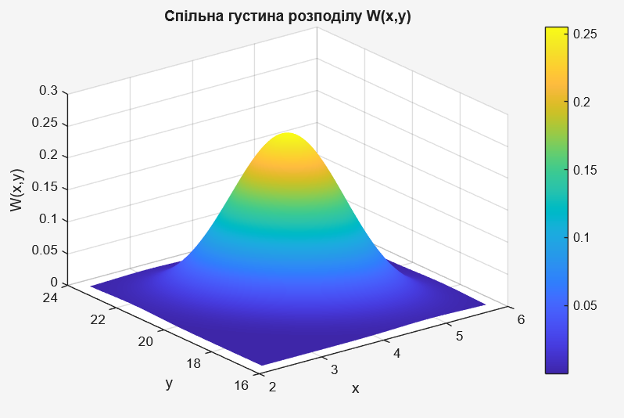
Рисунок 1 – Спільна густина розподілу

Одновимірні густини розподілу ознаки й параметру W(x),W(y) та умовну густину розподілу прогнозованого параметра за умови, що ознака прийняла деяке значення W(y/x) показано на рисунку 2.

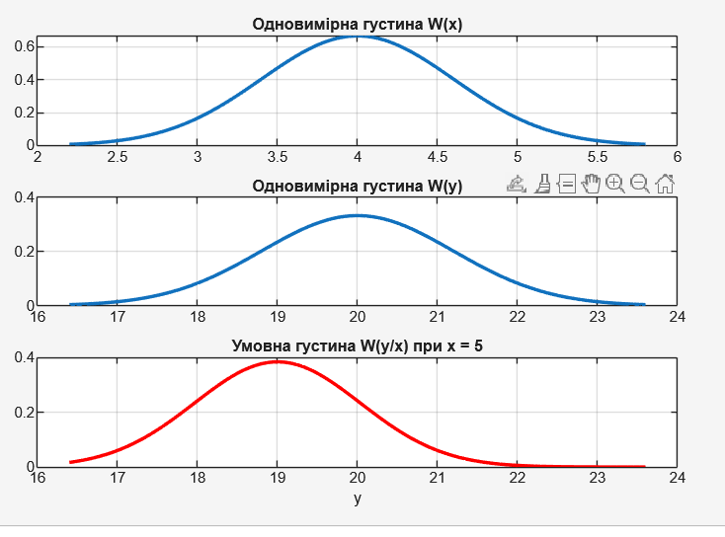
Рисунок 2 – Одновимірні густини та умовна густина

Умовне математичне сподівання прогнозованого параметра M[ ~y / x~ ] дорівнює 19.
Умовна дисперсія прогнозованого параметру D[ ~y / ~x ] дорівнює 1.08.
Дисперсія похибки прогнозування D[ Δ ~y ] також дорівнює 1.08.
Наступне це завдання 2.3 «Визначити залежність дисперсії похибки прогнозування від величини коефіцієнта кореляції r між ознакою й прогнозованим параметром і від дисперсії прогнозованого параметру D[y]». Результати виконання цього завдання показані на рисунках 3 та 4.

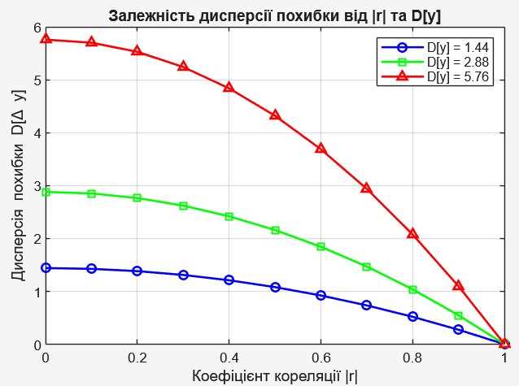
Рисунок 3 – Графік залежностей

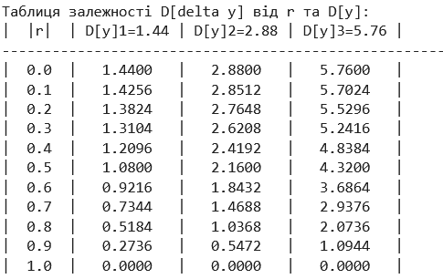
Рисунок 4 – Таблиця залежностей

При збільшенні зв'язку (r від 0 до 1) похибка прогнозу D[Δy] стрімко падає до нуля. Це означає, що чим сильніша кореляція, тим точніше ми передбачаємо майбутнє значення.
Чим більший початковий розкид параметра (наприклад, D[y]3=5.76), тим більшою залишається похибка при тих самих значеннях r.
При r=0 (зв'язок відсутній) похибка дорівнює вихідній дисперсії. Прогноз не має сенсу.
При r=1 (функціональний зв'язок) похибка дорівнює 0. Ми вгадуємо результат зі 100% точністю.
Наступним завдання є 2.4 «Розрахувати значення кривої безумовної густини розподілу прогнозованого параметра W(y) для …». Виконання цього завдання показано на рисунках 5 та 6

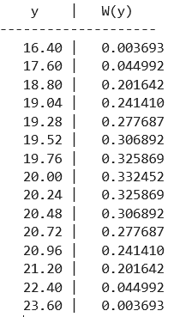
Рисунок 5 – Таблиця значень
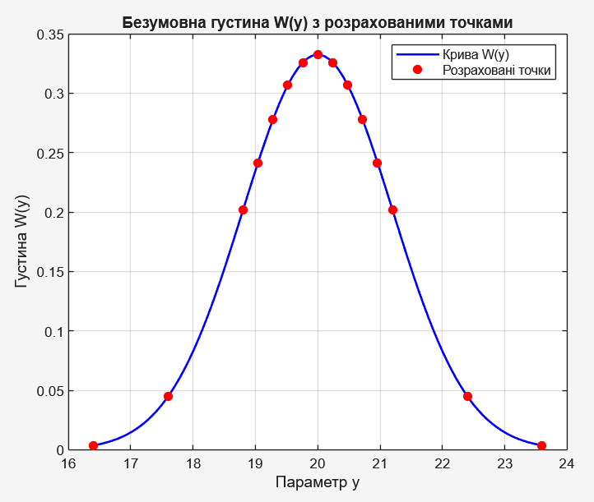
Рисунок 6 – Розраховані значення

Виконання завдання 2.5 «Розрахувати значення кривих густин умовного розподілу W(y/x^{(j)}) для двох значень коефіцієнта кореляції між ознакою й прогнозованим параметром r1 і r2 і чотирьох значень ознаки» показано на рисунку 7.
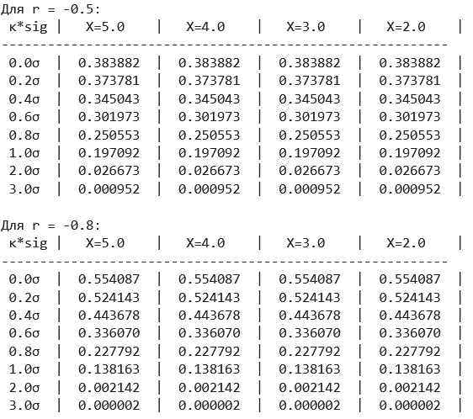
Рисунок 7 – Розраховані значення

Графіки для завдання 2.6 «Показати графічно розраховані в п.п.3.4. і 3.5. густини розподілу.» показані на рисунках 8 та 9

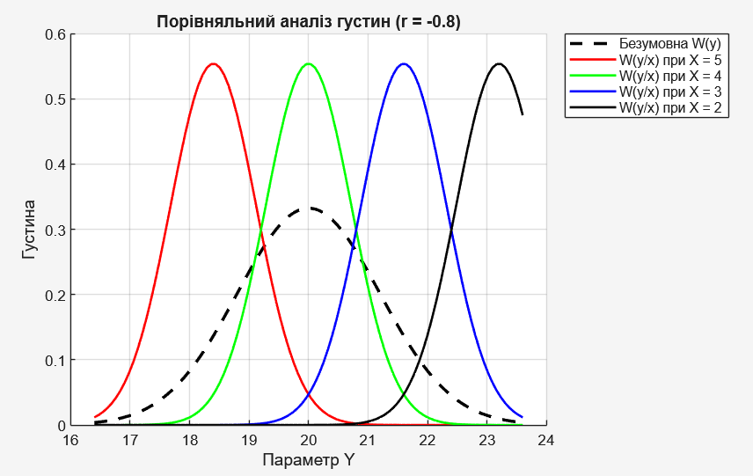
Рисунок 8 – Порівняльний аналіз густин з для R2

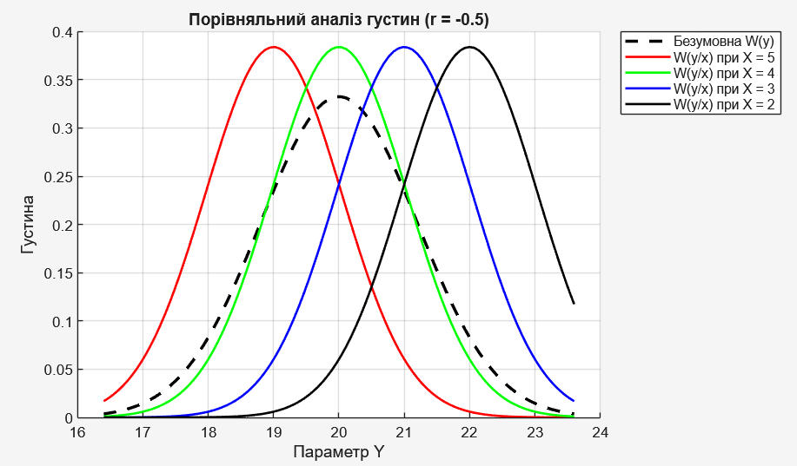
Рисунок 9 – Порівняльний аналіз густин з для R1

При порівнянні графіків безумовної та умовних густин я помітив, що розташування умовного розподілу прямо залежить від значення ознаки та коефіцієнта кореляції. Оскільки в моєму варіанті зв'язок від'ємний, то при значеннях ознаки більших за середнє пік умовної густини зміщується ліворуч, а при менших – праворуч. Сама безумовна густина завжди ширша за умовні, оскільки вона не враховує додаткову інформацію про ознаку і має максимальну невизначеність.
Ступінь залежності між параметрами суттєво впливає на форму кривих. При збільшенні модуля коефіцієнта кореляції з 0.5 до 0.8 я побачив, що графіки умовної густини стають значно вужчими та вищими. Це свідчить про те, що чим сильніший зв'язок, тим меншою стає умовна дисперсія, а отже, точність мого прогнозу зростає. У такому випадку розкид значень навколо прогнозованого середнього зменшується, що робить оцінку параметра більш надійною.
Завдання 2.7 полягає визначенні оптимальної оцінки значення прогнозованого параметра. Виконання завдання показано на рисунку 10

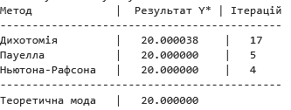
Рисунок 10 – Визначення оптимальної оцінки значення прогнозованого параметра

Отримані результати підтверджують збіжність чисельних методів пошуку до теоретичного значення моди умовного розподілу. Метод Ньютона-Рафсона виявився найефективнішим, досягнувши точності за 4 ітерації. Значення Y∗=20.0 відповідає точці максимуму густини й підтверджує, що для нормального розподілу мода збігається з умовним математичним сподіванням.
Завдання 2.8 – знайти оптимальну оцінку прогнозованого параметра.
Для значення ознаки X(2)=4.0, яке дорівнює математичному сподіванню Mx​, прогнозоване значення Yopt∗​ точно збігається з My​=20.0. Це підтверджує результати, отримані в попередньому пункті методами дихотомії, Пауелла та Ньютона-Рафсона, і доводить їхню коректність.
Виконання завдання 2.9 показано на рисунку 11.

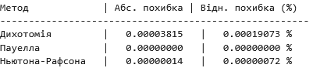
Рисунок 11 – Завдання 2.9

Аналіз результаті показує, що всі три методи продемонстрували надзвичайно високу точність, оскільки отримана абсолютна похибка в кожному випадку є меншою за заданий поріг 10⁻⁴. Найменшу точність серед обраних підходів показав метод дихотомії, що зумовлено самим алгоритмом: він припиняє поділ відрізка, як тільки досягає заданої межі точності, не намагаючись уточнити значення далі.
Методи Пауелла та Ньютона-Рафсона виявилися найбільш ефективними для даної задачі. Нульова або близька до нуля похибка цих методів пояснюється тим, що вони використовують властивості самої функції (квадратичну апроксимацію та похідні), які ідеально підходять для роботи з "гладкою" кривою нормального розподілу. Відносна похибка, що не перевищує 0.0002%, підтверджує, що розрахована мода може вважатися еталонною для подальшого використання в задачах оптимального прогнозування.

Висновки
Я вивчив індивідуальне прогнозування за ознаками з оцінкою значення прогнозованого параметра із використанням теорії статистичних оцінок; для оптимального прогнозування у випадку, коли ознака й прогнозований параметр мають спільний нормальний розподіл, детально дослідив властивості оптимальної оцінки прогнозованого параметра, а також вплив на неї конкретного значення ознаки.

